**Введение**

В современном мире, где веб-сайты играют ключевую роль в предоставлении информации и взаимодействии с пользователями, особую значимость приобретает умение создавать удобные и привлекательные интерфейсы. Научиться вёрстке и разработке front-end части для сайта – это важный шаг к профессиональному развитию в сфере веб-разработки. Работая над front-end частью для сайта, посвящённого органическим продуктам, разработчик получает возможность освоить современные технологии и методы веб-дизайна. Этот проект предоставляет уникальный опыт в создании функциональных и визуально привлекательных интерфейсов, что способствует развитию навыков адаптивной вёрстки, работы с CSS-фреймворками и улучшению понимания UX/UI-дизайна.

Учебная практика по программированию проходила в учреждении образования «Гродненский государственный политехнический колледж». Структура колледжа представлена на рисунке 1.

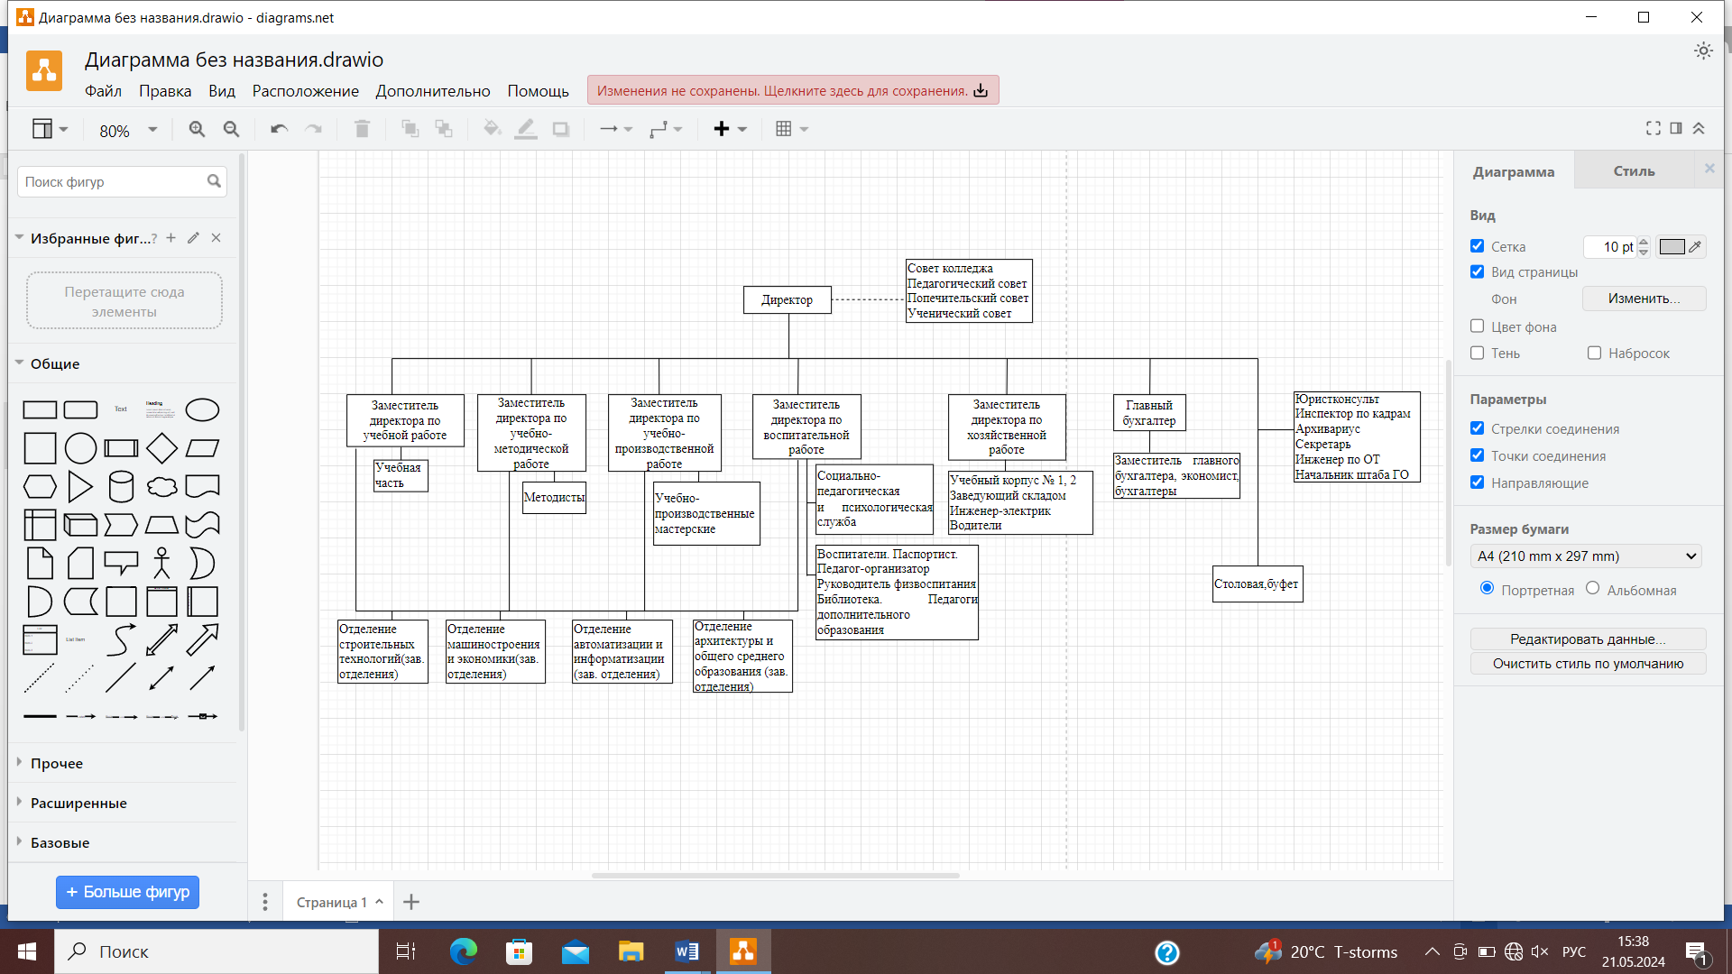

Рисунок 1 – Структура колледжа

Темой проекта является разработка front-end части главной страницы сайта «Органические продукты».

Целью проекта является разработка front-end части главной страницы сайта, что позволит углубить свои навыки вёрстки и создания пользовательских интерфейсов.

Далее приведено краткое описание разделов пояснительной записки.

Раздел «Анализ задачи» содержит описание постановки задачи и инструментов разработки.

В разделе «Проектирование задачи» описаны стайлгайд, цветовая палитра сайта, типографика, навигация сайта, использованные иконки, кнопки и поля ввода, компоненты и пользовательские формы.

«Реализация» – это раздел, в котором описывается руководство программитса и спецификация файлов проекта.

В четвертом разделе «Тестирование» приведено описание расписания проведения тестирования а так же статистика по выявленным ошибкам.

В разделе «Применение» описан способ для того, чтобы открыть сайт.

В заключении подведены итоги по разработке front-end части главной страницы сайта «Органические продукты».

В разделе «Список использованных источников» будет приведён список используемых при разработке источников.

В «Приложении А» будет приведена модульная сетка.

**1 Анализ задачи**

**1.1 Постановка задачи**

На учебную практику по WEB − программированию была поставлена задача по вёрстке шаблона по макету из Figma на тему: «Органические продукты».

Требуется сверстать главную страницу сайта по макету, предоставленному в виде figma-ссылки:

https://www.figma.com/design/ep8lIjXNUh63XtxeopNpD4/Organick-(Copy)?node-id=1-430&t=KRlCNTNkj0ieLlah-0

Главная страница должна быть свёрстана с учётом просмотра её на различных устройствах с разными разрешениями экрана, то есть иметь адаптивную вёрстку для просмотра на компьютере при различных разрешениях (ширина по умолчанию − 1240px, макет соответствует ширине 800px), а также на мобильном устройстве (ширина экрана менее 480px) и планшете (ширина экрана от 480px до 800px, ширина по умолчанию 720px).

Также должен быть составлен документ, который содержит в себе список элементов и правил, подходящих под стилистику конкретного сайта – стайлгайд. Стайлгайд – это справка с набором стандартов и требований, обязательных к соблюдению. Их необходимо использовать в процессе оформления сайта. Ключевое назначение – создание единого стилистического и оформительнского однообразия. На основании данных из Figma стайлгайд должен включать в себя следующие разделы:

* логотип;
* цветовая палитра;
* типографика;
* сетка и отступы;
* навигация, меню;
* иконки;
* кнопки, поля ввода;
* компоненты;
* пользовательские формы;
* модальные окна, алерты и т.д.

После завершения составления стайлгайда и вёрстки макета необходимо выполнить стилизацию с помощью CSS отдельных элементов макета в соответствии со следующими критериями:

* hover-эффекты;
* оформление гиперссылок;
* тени;
* градиенты;
* оформление изображений;
* оформление(стилизация) пользовательских форм;
* трансформации;
* анимация и переходы;
* декоративные элементы;
* любые другие эффекты;

Далее необходимо добавить в свёрстанный шаблон главной страницы интерактивные, динамические элементы. При их разработке необходимо писать код на JavaScript и использовать библиотеки JQuery, JQuery UI в соответствии со следующими критериями:

* работа с окнами сообщений.
* создание диначеского меню и организация навигации;
* слайдеры;
* работа с изображениями через JS;
* использование библиотеки JQuery;
* использование библиотеки JQuery UI;
* использование любых возможных способ JS+библиотеки.

**1.2 Инструменты разработки**

Для вёрстки данного шаблона макета выбрана среда Microsoft Visual Studioсо следующими установленными расширениями: Auto Raname Tag, Russian Language, HTML CSS Support, Live Server, CSS Peek, Prettier, Live Sass Compiler, Mithrill Emmet. А также для дальнейшей работы с проектом потребуется Figma и GitHub.

Microsoft Visual Studio – редактор исходного кода. Позиционируется как «лёгкий» редактор кода для кроссплатформенной разработки веб и облачных приложений. Включает в себя отладчик, инструменты для работы с Git, подсветку синтаксиса, IntelliSense и средства для рефакторинга. Имеет широкие возможности для кастомизации: пользовательские темы, сочетания клавиш и файлы конфигурации.

Figma – онлайн-сервис для разработки интерфейсов и прототипирования с возможностью организации совместной работы в режиме реального времени.

GitHub – крупнейший веб-сервис для хостинга IT-проектов и их совместной разработки.

При вёрстке данного шаблона макета будет использован персональный компьютер со следующими характеристиками:

* процессор Intel® Core™ i3-3110M CPU @ 2.40GHz;
* объём оперативной памяти 4.00 GB;
* объём места на жестком диске 123 GB;
* ОС Windows 10 Pro.

**2 Проектирование**

**2.1 Стайлгайд**

**2.1.1 Логотип и сетка**

Логотип – графический знак, эмблема или символ, используемый территориальными образованиями, коммерческими предприятиями, организации и частными лицами для повышения узнаваемости и распозноваемости в социуме. Логотип, представленный на Рисунке 2, представляет собой название сущности, которую он идентифицирует, в виде стилизованных букв и/или идеограммы.



Рисунок 2 – Логотип

Опишем ниже главные «Не» для вёрстки логотипа данного сайта:

1. Нельзя менять оттенки;
2. Нельзя делать перенос слов;
3. Не стоит модернизировать логотип;
4. Нельзя изменять расстояние между буквами;
5. Нельзя менять шрифт;
6. Нельзя менять расположение и размеры логотипа относительно страницы сайта.

Модульная сетка сайта для персонального компьютера (ширина 1920px), планшета (ширина 800px), мобильного телефона (ширина 480px) представлена в приложении А.

**2.1.2 Цветовая палитра**

Таблица 1-Цветовая палитра сайта

|  |  |
| --- | --- |
| Элемент | Цвет |
| 1 | 2 |
| Основной фон | #ffffff |
| Фон шапки и футера сайта | #f9f8f8 |
| Фон кнопок на сайте | #274c5b  #efd372  #ffffff |

Продолжение таблицы 1

|  |  |
| --- | --- |
| Элемент | Цвет |
| 1 | 2 |
| Преимущественный текст на странице | #000000  #274c5b |
| Цвет текста заголков | #7eb693 |
| Цвет кнопки «More News» в разделе «News» | linear-gradient(to right, #274c5b, #276984) |

**2.1.3 Типографика**

Типографика – сильнейший инструмент для выражения посыла в веб-дизайне. С его помощью вы можете объединить текстовую и визуальную составляющие, что поможет вам достучаться до посетителя. Типографика для шаблона макета «Органические продукты» представлена в таблице 2.

Таблица 2-Шрифты

|  |  |  |
| --- | --- | --- |
| Элемент | Шрифт | Размер |
| 1 | 2 | 3 |
| Текст шапки «Home» | Gotham Book | 16px;line-height:21.79px; |
| Текст шапки «About» | Gotham Book | 16px;line-height:21.79px; |
| Текст шапки «Pages» | Gotham Book | 16px;line-height:21.79px; |
| Текст выезжающего подменю Fruits | Gotham Book | 16px;line-height:21.79px; |
| Текст выезжающего подменю Vegetables | Gotham Book | 16px;line-height:21.79px; |
| Текст выезжающего подменю Other | Gotham Book | 16px;line-height:21.79px; |
| Текст шапки «Shop» | Gotham Book | 16px;line-height:21.79px; |
| Текст шапки «Projects» | Gotham Book | 16px;line-height:21.79px; |
| Текст шапки «News» | Gotham Book | 16px;line-height:21.79px; |

Продолжение таблицы 2

|  |  |  |
| --- | --- | --- |
| Элемент | Шрифт | Размер |
| 1 | 2 | 3 |
| Текст заголовока блока «HelloBlock» | Freehand | 32px;line-height:29.29px; |
| Текст описание блока «HelloBlock» | Gotham Book | 77px;line-height:65.29px; |
| Текст кнопки блока «HelloBlock» | Gotham Book | 13px;line-height:17.79px; |
| Текст заголовка блока «Ads» | Freehand | 32px;line-height:29.29px; |
| Текст описание блока «Ads» | Gotham Book | 16px;line-height:21.79px; |
| Текст заголовка блока «About» | Freehand | 32px;line-height:29.29px; |
| Текст описание блока «About» | Gotham Book | 44px;line-height:47.79px; |
| Основной текст блока «About» | Verdana | 9px;line-height:11.79px; |
| Текст описания товаров блока «About» | Gotham Book | 11px;line-height:13.79px; |
| Текст кнопки блока «About» | Gotham Book | 11px;line-height:14.79px; |
| Текст заголовка блока «Categories» | Freehand | 32px;line-height:29.29px; |
| Текст описание блока «Categories» | Gotham Book | 16px;line-height:21.79px; |
| Текст для описание товара блока «Categories» | Verdana | 9px;line-height:11.79px; |
| Текст для названия товара блока «Categories» | Gotham Book | 16px;line-height:21.79px; |
| Текст для цены товара блока «Categories» | Gotham Book | 6px;line-height:7.79px; |
| Текст для кнопки блока «Categories» | Verdana | 6px;line-height:7.79px; |
| Текст заголовка блока «Review» | Freehand | 32px;line-height:29.29px; |

Продолжение таблицы 2

|  |  |  |
| --- | --- | --- |
| Элемент | Шрифт | Размер |
| 1 | 2 | 3 |
| Текст описания блока «Review» | Gotham Book | 32px;line-height:29.29px; |
| Текст для описания высказывания критиков блока «Review» | Verdana | 9px;line-height:11.79px; |
| Текст для имени критика блока «Review» | Gotham Book | 14px;line-height:16.79px; |
| Текст для должности критика блока «Review» | Verdana | 9px;line-height:11.79px; |
| Текст для эллипсов блока «Review» | Gotham Book | 14px;line-height:16.79px; |
| Текст для заголовка блока «News» | Freehand | 32px;line-height:29.29px; |
| Текст для описания блока «News» | Gotham Book | 40px;line-height:49.29px; |
| Текст для статьи блока «News» | Gotham Book | 14px;line-height:16.79px; |
| Текст для высказывания в статье блока «News» | Verdana | 9px;line-height:11.79px; |
| Текст для заголовков блока «Footer» | Gotham Book | 14px;line-height:16.79px; |
| Текст для подзаголовков блока «Footer» | Gotham Book | 12px;line-height:14.79px; |
| Текст для описания сайта блока «Footer» | Verdana | 9px;line-height:11.79px; |

**2.1.4 Навигация, меню**

Важнейшей составляющей любого сайта является навигация и меню. Частая ошибка юзабили-сайта – это сложная или запутанная навигация, которая отталкивает клиента. Простое правило: чем проще ориентироваться на сайте, тем быстрее пользователь найдёт необходимую информацию.

В шапке сайта, которая представлена на рисунке 3, пользователь без трудностей может перейти к различным разделам сайта, перейти в социальные сети, Email, заказать продукт и отправить заявку.



Рисунок 3 – Шапка сайта

Подвал данного макета, представленный на рисунке 4, имеет схожесть по функционалу с шапкой.

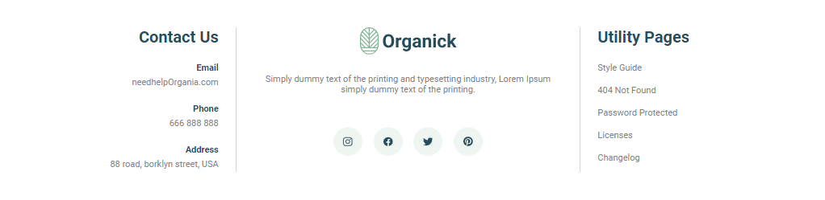

Рисунок 4 – Подвал сайта

**2.1.5 Иконки**

Иконка – это максимально упрощённое изображение объекта или действия. Иконки идеально вписываются в современные тренды веб-дизайна. Помимо этого, у иконок есть ещё одно неоспоримое преимущество перед – отсутствие языкового барьера. Иллюстрации понимают всё, поэтому иконки используют в операционных системах, в интерфейсах, на сайтах, в презентациях и даже в рекламе.

Элементы блока шапки сайта представлены на рисунке 5.



Рисунок 5 – Элементы блока шапки сайта

Элементы блока подвала сайта представлены на рисунке 6.

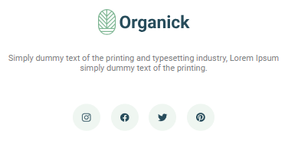

Рисунок 6 – Элементы блока подвала сайта

Элементы блока «Categories» представлены на рисунке 7.

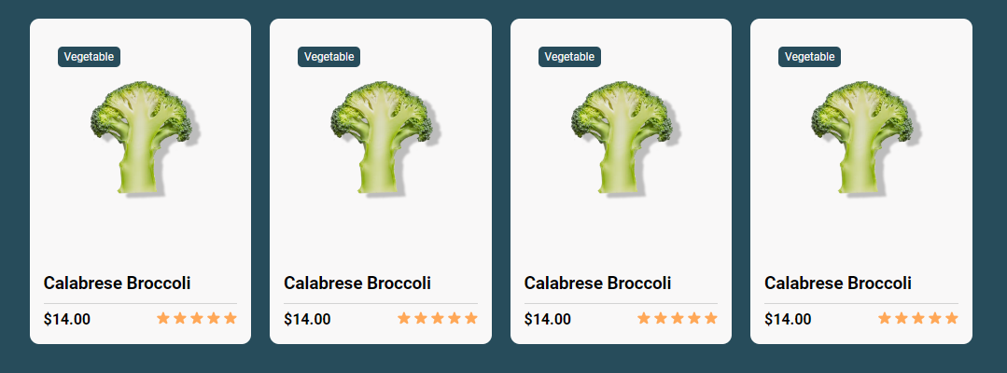

Рисунок 7 – Элементы блока «Categories»

**2.1.6 Кнопки и поля ввода**

Интерактивные элементы пользовательского интерфейса создают основу мощных и удобных цифровых продуктов. Внимательный подход к деталеям помогает создать положительный опыт взаимодействия с продуктом в целом. Кнопка является одним из самых распространнёных элементов любого интерфейса.

Кнопка, представленная на рисунке 8, «Explore Now» находится в блоке «HelloBlock».



Рисунок 8 – Кнопка «Explore Now»

Кнопка, представленная на рисунке 9, «Shop Now» находится в блоке «About».



Рисунок 9 – Кнопка «Shop Now»

Кнопка, представленная на рисунке 10, «Load More» находится в блоке «Categories».



Рисунок 10 – Кнопка «Load More»

Кнопка, представленная на рисунке 11, «View All Products» находится в блоке «Offer».



Рисунок 11 – Кнопка «View All Products»

Кнопка, представленная на рисунке 12, «More News» находится в блоке «News».



Рисунок 12 – Кнопка «More News»

Кнопка, представленная на рисунке 13, «Read More» находится в блоке «News».



Рисунок 13 – Кнопка «Read More»

Кнопка, представленная на рисунке 14, «Subscribe» находится в блоке «Form».



Рисунок 14 – Кнопка «Subscribe»

Теперь покажем поля для ввода пользователем на сайте.

Единственное поле для ввода, представленная на рисунке 15, находится в блоке «Form».

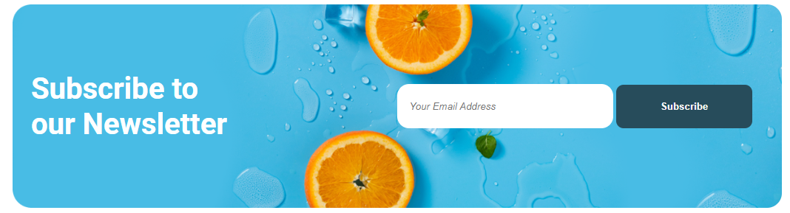

Рисунок 15 – Поле для ввода почты

**2.1.7 Компоненты**

Кнопка, которая представленна на рисунке 16, выполняет функцию «Scroll» на самых вверх сайта.



Рисунок 16 – Кнопка «Scroll»

Уведомление, которое представленно на рисунке 17, выполняет функцию уведомить пользователя о новых акциях, текст меняется при каждом заходе на сайт.

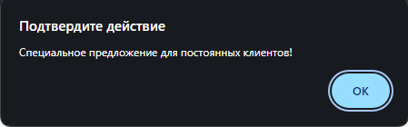

Рисунок 17 – Уведомление

Баннер, который представлен на рисунке 18, выполняет функцию так же уведомить пользователя о новых акциях.

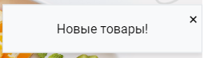

Рисунок 18 – Баннер с рекламой

Выпадающее меню, которое представленно на рисунке 19, выполняет функцию показа других вкладок при наведении на текст «Pages».

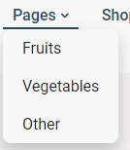

Рисунок 19 – Выпадающее меню

Анимация кнопки представлено на рисунке 20-21.



Рисунок 20 – Обычное состояние кнопки



Рисунок 21 – Анимация при наведении

Подсказка, которая представлена на рисунке 22, выполняет функцию уведомить пользователя при желании нажать на кнопку «Explore Now».



Рисунок 22 – Подсказка при наведении на кнопку «Explore Now»

Меню открытия фотографии, представленная на рисунке 23, выполняет функцию увелечения фотографии при нажатии на её.

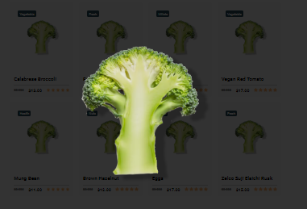

Рисунок 23 – Открытие фотографии

Слайдер, представленный на рисунке 24, выполняет функцию слайда мнения критиков а так же описания самих критиков.

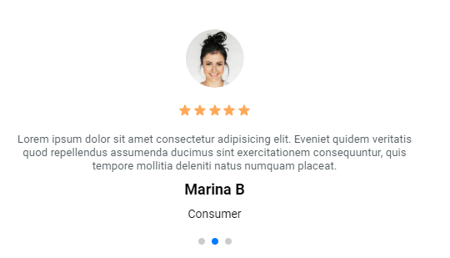

Рисунок 24 – Слайдер

Валидация почты, представленная на рисунке 25, выполняет функцию проверки правильности ввода почты в форму, в противном случае текст подчёркивается красными петлями.

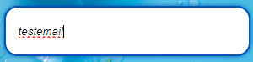

Рисунок 25 – Валидация почты

**2.1.8 Пользовательские формы**

Пользовательской формой, представленной на рисунке 26, является форма «Ввести почту».

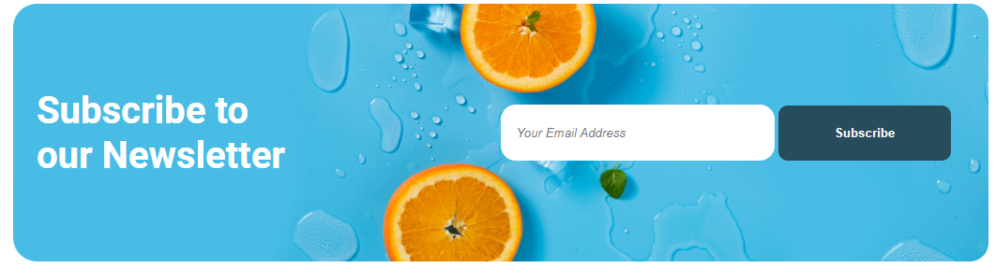

Рисунок 26 – Пользовательская форма

Форма служит для оставления почты и последующей подписки на сервис «Органические продукты».

**3 Реализация**

**3.1 Руководство программиста**

Для реализации вёрстки страницы использовались технологии flexbox и grid, а также медиа-запросы. В главном теге body имеются необходимые разделы header, ads, products, news и footer, которые заключены в контейнер:

<section class="nav_container">

…

</section>

Этот контейнер имеет следующие свойства:



Далее идёт шапка сайта, которая имеет ограничивающий контейнер:

<nav>

<div class=”nav”>

…

</div>

</nav>

Шапка сайта и ограничивающий её контейнер имеют следующие свойства:

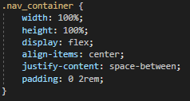

Главная контентная часть сайта размещена в разделе body:

<body>

…

</body>

Раздел body включает в себя разделы сайта, которые имеют определённые свойства. После шапки сайта идёт информационный блок, который имеет ограничивающий контейнер:

<header class="header">

<div class="header_container container">

…

</div>

</header>

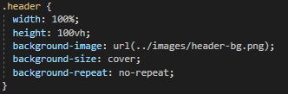

После информационного блока, идёт блок Ads, который имеет ограничивающий контейнер:

<section class="ads">

<div class="container ads_container">

…

</div>

</section>

Ограничивающий контейнер имеет следующие свойства:

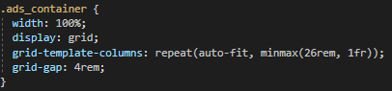

Внутри данного контейнера описаны блоки с контентом, каждый из которых имеют ограничивающие контейнеры.

Блок «AboutUs» имеет свойства, ограничивающие данный контейнер:

<section class="about">

<div class="container about_container">

…

</div>

</section>

Свойства:

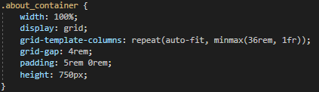

Блок «Product» и свойства, ограничивающие данный контейнер:

<section class="product">

<div class="container">

…

</div>

</section>

Его свойства:

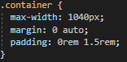

Блок «Review» и свойства, ограничивающее данный контейнер:

<section class="review">

<div class="container review_container">

…

</div>

</section>

Его свойства:

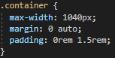

Блок «Pager» и свойства, ограничивающее данный контейнер:

<section class="page-content">

<div class="pager">

…

</div>

</section>

Его свойства:

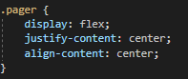

Блок «Blog» и свойства, ограничивающее данный контейнер:

<section class="blog">

<div class="blog_container container">

…

</div>

</section>

Его свойства:

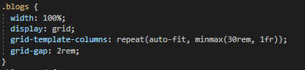

Блок «Subscribe» и свойства, ограничивающие его контейнер:

<section class="subscribe">

<div class="container sub_container">

…

</div>

</section>

Его свойства:

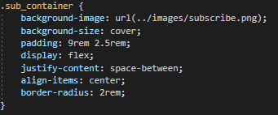

Блок «Footer» и свойства, ограничивающие его контейнер:

<footer class="footer">

<div class="footer_section contact">

…

</div>

</footer>

Его свойства:

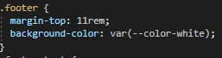

В сайт были внедены следующие скрипты: Скролл сайта вверх, подсказка на кнопку, подсказка при заходе на сайт, выезжающий баннер, анимация кнопки, открытие фотографии, валидация почты, слайдер и выезжающее подменю.

Слайдер, подсказка на кнопку и скролл сайта вверх были внедрены в сам HTML код. Ниже предоставлены коды этих внедрённых скриптов.

Подключение слайдера:

<script src="https://cdn.jsdelivr.net/npm/swiper@11/swiper-bundle.min.js"></script>

Код слайдера:

<script>

var swiper = new Swiper(".mySwiper", {

pagination: {

el: ".swiper-pagination",

},

});

</script>

Подключение подсказки на кнопку (с помощью библиотеки):

<script src="https://ajax.googleapis.com/ajax/libs/jquery/3.5.1/jquery.min.js"></script>

Код подсказки:

<script>

$(function () {

$(".header_btn").tooltip();

});

</script>

Код скролла:

<script>

$(document).ready(function () {

// Показываем кнопку при прокрутке вниз

$(window).scroll(function () {

if ($(this).scrollTop() > 100) {

$('#scrollTopBtn').fadeIn();

} else {

$('#scrollTopBtn').fadeOut();

}

});

// Скролл вверх при клике на кнопку

$('#scrollTopBtn').click(function () {

$('html, body').animate({ scrollTop: 0 }, 800); // 800 - время анимации в миллисекундах

return false;

});

});

</script>

**3.2 Спецификация файлов проекта**

Таблица 3 – Спецификация файлов проекта

|  |  |  |  |
| --- | --- | --- | --- |
| Имя корневой папки | Имя папки | Имя файла | Назначение |
| 1 | 2 | 3 | 4 |
| website | images | about-us.png | Фотография блюда для блока «About» |

Продолжение таблицы 3

|  |  |  |  |
| --- | --- | --- | --- |
|  |  | ad-1.png | Фотография объявления для блока «Ads» |
|  |  | ad-2.png | Фотография второго объявления для блока «Ads» |
|  |  | blog-1.png | Фотография для блока «Blog» |
|  |  | blog-2.png | Вторая фотография для блока «Blog» |
|  |  | Cart.png | Иконка для блока «Шапка» |
|  |  | cat-1.png | Фотография для блока «Pager» |
|  |  | cat-2.png | Фотография для блока «Pager» |
|  |  | cat-3.png | Фотография для блока «Pager» |
|  |  | eco-bg.png | Фотография для блока «Pager» |
|  |  | facebook.png | Иконка для подвала |
|  |  | IconVniz.png | Иконка для выпадающего меню |
|  |  | inst.png | Иконка для подвала |
|  |  | Line.png | Изображение сепаратора для подвала |
|  |  | Line2.png | Изображение сепаратора для слайдера |
|  |  | Logoo.png | Логотип сайта. |

Продолжение таблицы 3

|  |  |  |  |  |
| --- | --- | --- | --- | --- |
|  |  |  | p-1.png | Изображение для блока «Products» |
|  |  |  | pinterest.png | Иконка для подвала |
|  |  |  | Ramka.png | Изображение для блока «Review» |
|  |  |  | Rectangle4.png | Изображение для шапки |
|  |  |  | SearchIcon.png | Иконка для шапки |
|  |  |  | subscribe.png | Фоновое изображение для блока «Subscribe» |
|  |  |  | twitter.png | Иконка для подвала |
|  |  |  | user.jpg | Изображение для блока «Review» |
|  |  |  | user1.png | Иконка для блока «Blog» |
|  |  |  | arrow.png | Иконка для кнопок |

**4 Тестирование**

Тестирование является одним из самых важнейших этапов при создании программного продукта. Исходя из внедрения программы при определённом наборе тестов, нельзя сделать однозначных выводов о том, что программа будет исправно работать в любой момент использования. Опираясь на данный набор тестов, можно говорить о некоторой степени уверенности в правильности работы программного продукта.

При тестировании программного продукта, в первую очередь нужно обратить внимание на правильную работу страницы. Показывает ли текст, видны ли картинки, нет ли неравномерных отступов, все работают ли пункты меню, а также кнопка возвращающая наверх страницы. Нужно проверить верную работу всех подключённых скриптов для правильной работы сайта.

Таким образом, основная часть ошибок и недоработок была выявлена и исправлена на этапе реализации проекта. После завершения этапа реализации, было проведено тщатильное тестирование.

Программный продукт был протестирован разработчиком – Исаченко Максимом Андреевичем. Тестирование проводилось на персональном ноутбуке с операционной систеомй «Windows 10 Pro» с использованием браузера «Opera» и программой для тестирования web-api «Postman». Расписание проведения и время, затраченное на тестирование, описано в таблице 4.

Таблица 4 – Расписание проведения тестирования

|  |  |  |  |
| --- | --- | --- | --- |
| ФИО | Дата | Описание | Длительность, ч |
| 1 | 2 | 3 | 6 |
| Исаченко М.А | 01.06.2024 | Выполнение тест-кейсов | 2 |
| Исаченко М.А | 01.06.2024 | Анализ выполнения тест-кейсов | 2 |
| Исаченко М.А | 03.06.2024 | Повторение выполнения тест-кейсов | 2 |

Далее проводилась стастика по тестированию.

Выявленные по результатам тестирования ошибки представлены ниже в таблице 5.

Таблица 5 – Статистика по выявленным ошибкам

|  |  |  |  |  |  |
| --- | --- | --- | --- | --- | --- |
| Статус | Количество ошибок | Важность | | | |
| Критическая | Высокая | Средняя | Минимальная |
| Проверенено | 8 | 1 | 0 | 0 | 7 |

Продолжение таблицы 5

|  |  |  |  |  |  |
| --- | --- | --- | --- | --- | --- |
| Исправлено | 8 | 0 | 0 | 0 | 0 |
| Открыто заново | 0 | 0 | 0 | 0 | 0 |
| Найдено | 0 | 0 | 0 | 0 | 0 |
| Отклонено | 0 | 0 | 0 | 0 | 0 |

Таким образом, после проведения тестирования, были выявлены следующие критические ошибки:

* не происходит валидация полей формы.

Опираясь на вышеперечисленное, можно сделать вывод о стабильности работы программного продукта и основного функционала. Найденные ошибки были устранены, соотвественно, тестирование прошло успешно и программный продукт характеризуется как реализованный и готовый к работе.

**5 Применение**

Для того чтобы открыть сайт, представленный на рисунке 27, необходимо перейти по ссылке:

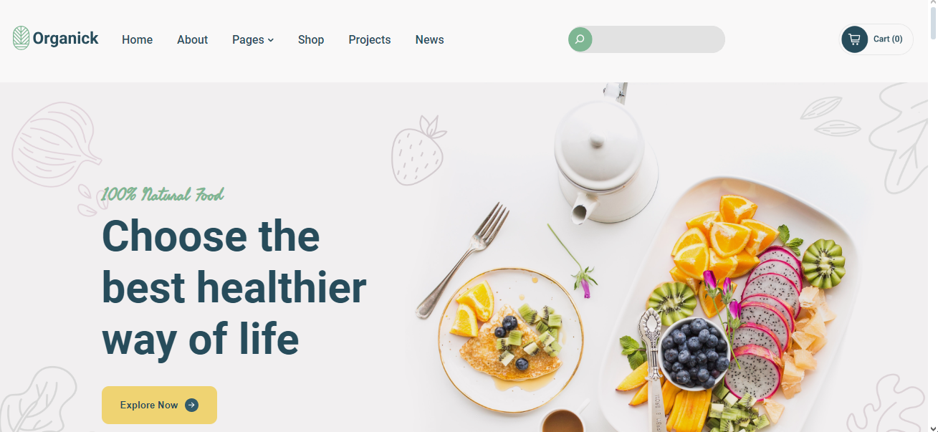

Рисунок 27 – Главная страница сайта

**Заключение**

Целью учебной практики являлась вёрстка шаблона макета из Figma.

В ходе реализации поставленной задачи был укреплён пройденный изученный материал по дисциплине «Программные средства Internet-приложений», а также получено множество информации о её возможностях.

После тщательного тестирования сайта были выявлены некоторые недоработки, которые были исправлены на стадии проектирования. В целом при реализации программы, были выполнены все необходимые условия. Таким образом, можно сказать, что программный продукт был реализован успешно.

**Список использованных источников**

1 Что должен знать верстальщик HTML, CSS - <https://medium.com/о-дизайне/верстка-для-самых-маленьких-или-что-дизайнер-должен-знать-об-html-и-css-и-где-это-найти-261370c6aaaa>

2 Основы вёрстки сайта – <https://practicum.yandex.ru/blog/chto-takoe-verstka-sayta/>

3 Подключение и выполнение JavaScript – <https://javascript.ru/tutorial/foundation/start>